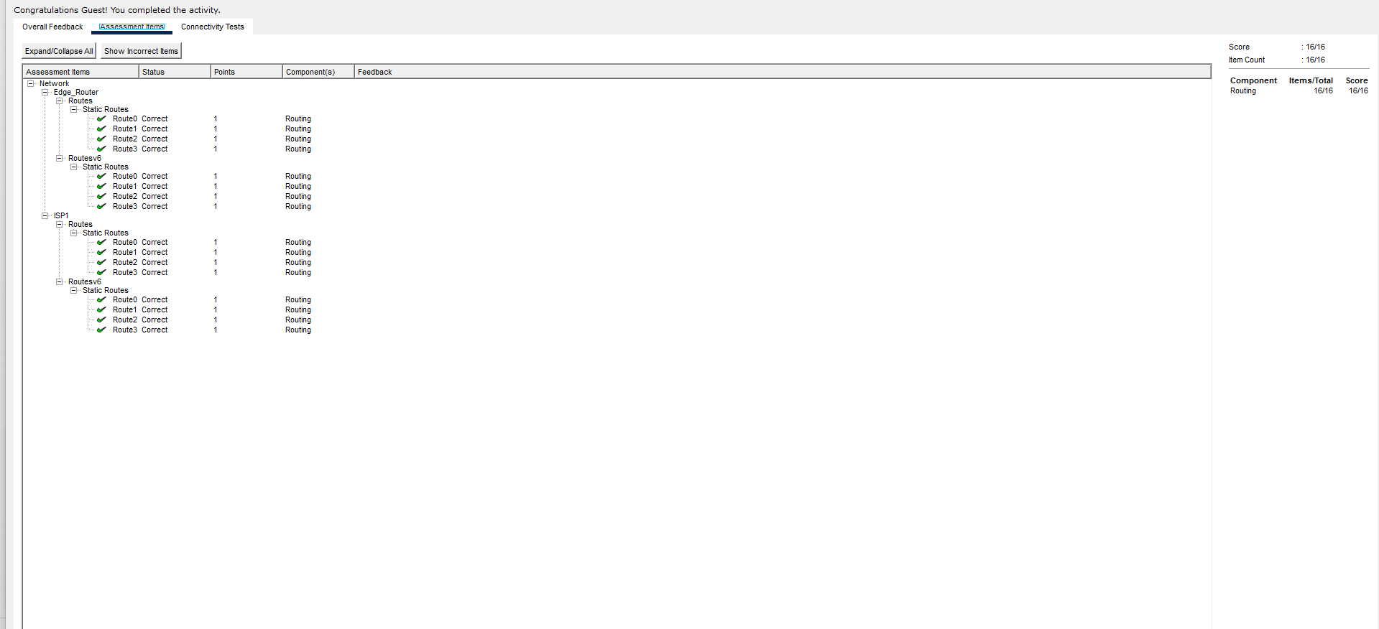

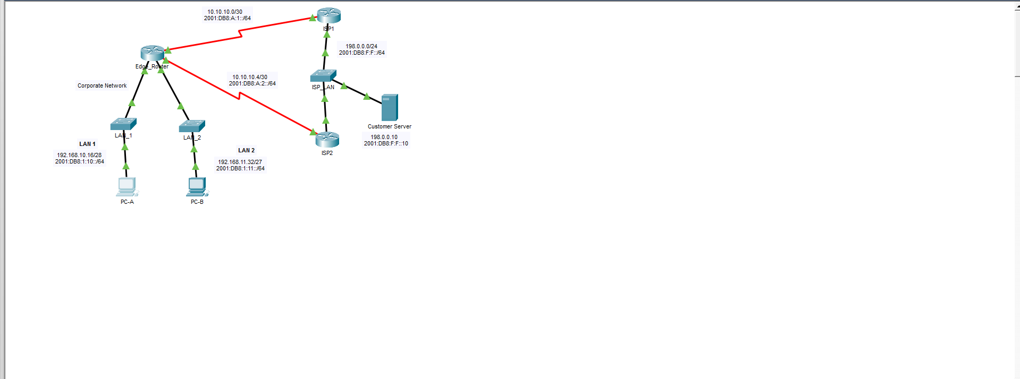

Packet Tracer – Configure IPv4 and IPv6 Static and Default Routes

วัตถุประสงค์ (Objectives)
การปฏิบัติการนี้มีวัตถุประสงค์เพื่อศึกษาการกำหนดเส้นทางแบบ Static Routing สำหรับ IPv4 และ IPv6 โดยครอบคลุมการตั้งค่า Default Route, Floating Static Route, Static Route ไปยังเครือข่ายภายใน และ Host Route เพื่อเพิ่มความสามารถในการสำรองเส้นทาง (Redundancy) ของระบบเครือข่าย

ขั้นตอนการดำเนินงาน (Procedure)

Part 1 การกำหนด IPv4 Default Route
กำหนด Static Default Route บน Edge_Router ผ่าน ISP1 เพื่อใช้เป็นเส้นทางหลักในการออกสู่อินเทอร์เน็ต และกำหนด Floating Static Default Route ผ่าน ISP2 โดยกำหนด Administrative Distance เท่ากับ 5 เพื่อใช้เป็นเส้นทางสำรองเมื่อเส้นทางหลักไม่สามารถใช้งานได้

Part 2 การกำหนด IPv6 Default Route
กำหนด IPv6 Static Default Route ผ่าน ISP1 และกำหนด Floating Static Default Route ผ่าน ISP2 โดยใช้ Next-Hop Address และกำหนด Administrative Distance เท่ากับ 5

Part 3 การกำหนด IPv4 Static Route ไปยัง Internal LAN
บน Router ISP1 ได้กำหนด Static Route ไปยังเครือข่าย LAN1 และ LAN2 ผ่าน Edge_Router พร้อมทั้งกำหนด Floating Static Route ผ่าน ISP2 เพื่อรองรับการทำงานในกรณีที่เส้นทางหลักล้มเหลว

Part 4 การกำหนด IPv6 Static Route ไปยัง Internal LAN
กำหนด IPv6 Static Route และ Floating Static Route ไปยังเครือข่าย LAN1 และ LAN2 โดยใช้ Next-Hop Address ของ Edge_Router และ ISP2 ตามลำดับ

Part 5 การกำหนด Host Route
กำหนด Host Route ไปยัง Customer Server ทั้ง IPv4 และ IPv6 โดยกำหนดเส้นทางหลักผ่าน ISP1 และเส้นทางสำรองผ่าน ISP2 เพื่อให้สามารถเข้าถึงเซิร์ฟเวอร์ได้แม้เส้นทางหลักเกิดปัญหา

ผลการทดลอง (Results)
หลังจากกำหนด Static Route ทุกประเภทเรียบร้อยแล้ว พบว่าเครื่องคอมพิวเตอร์ภายใน LAN1 และ LAN2 สามารถ Ping ไปยัง Customer Server ได้ทั้ง IPv4 และ IPv6 แสดงว่าเส้นทางการรับส่งข้อมูลทำงานได้ถูกต้อง นอกจากนี้ เมื่อจำลองการล่มของเส้นทางหลัก ระบบสามารถสลับไปใช้ Floating Static Route ผ่าน ISP2 ได้โดยอัตโนมัติ ทำให้การสื่อสารยังคงดำเนินต่อได้อย่างต่อเนื่องโดยไม่เกิดการสูญเสียการเชื่อมต่อ

สรุปผลการทดลอง (Conclusion)
การทดลองครั้งนี้แสดงให้เห็นถึงการประยุกต์ใช้ Static Routing และ Floating Static Routing ในการเพิ่มความน่าเชื่อถือของระบบเครือข่าย โดยการกำหนด Administrative Distance เพื่อจัดลำดับความสำคัญของเส้นทางหลักและเส้นทางสำรอง รวมถึงการกำหนด Host Route สำหรับเซิร์ฟเวอร์เฉพาะ ทำให้สามารถออกแบบระบบเครือข่ายที่มีความพร้อมใช้งานสูง (High Availability) และสามารถรองรับการล้มเหลวของลิงก์ได้อย่างมีประสิทธิภาพ

